ОСП МБДОУ детский сад №8 «Звездочка» - детский сад «Солнышко»

Консультация для родителей

«Делаем поделки из овощей и фруктов»

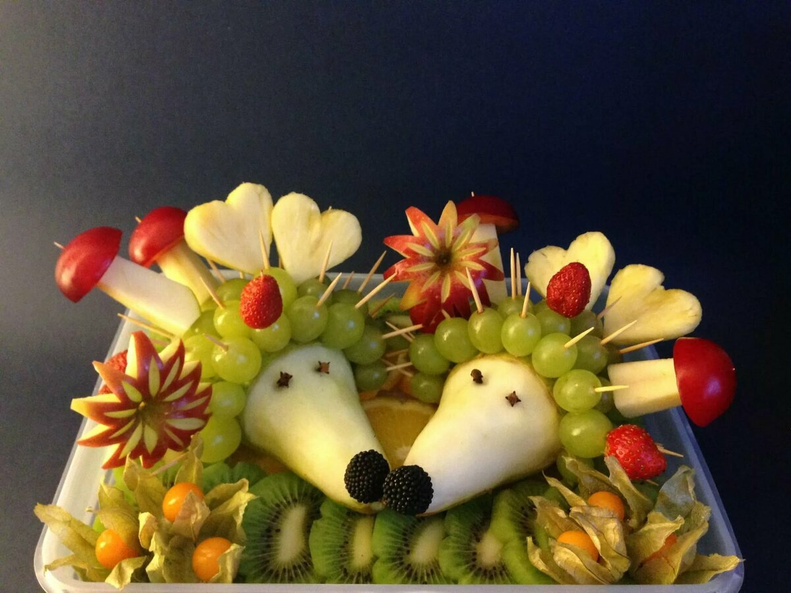

Подготовила:
Гребенникова С.М.

Фрукты и овощи – поистине уникальные продукты. Они вкусны, полезны, красивы и в естественном, и в приготовленном виде. Они привычны и знакомы детям с самого раннего возраста как пища, приятное лакомство.
Но ведь на них можно смотреть не только как на еду. Вдруг после некоторой обработки яблоко, груша, морковь, огурец, картофелина превращаются, пусть на недолгое время, в забавные игрушки, подарки, персонажи настольного или кукольного театра. Вкусные и полезные они могут служить прекрасным природным материалом для сотворения всяческих чудес. Разнообразие форм, окраски, различная структура кожицы и мякоти плодов природы может натолкнуть ребенка на создание самых настоящих шедевров искусства.
Поделки из овощей и фруктов помогают развивать фантазию детей, их художественный вкус, умение видеть и создавать прекрасное, развивают мелкую моторику и усидчивость. Психологи утверждают, что чем лучше у ребенка развита мелкая моторика, тем лучше он говорит, тем лучше у него мышление.
При изготовлении поделок развивается пространственное мышление, творческое и репродуктивное воображение.
Прежде, чем приступить к изготовлению поделок, надо объяснить детям, что овощи и фрукты, прежде всего, еда. Именно поэтому с ними нужно обращаться бережно, не бросать где попало после того, когда надобность в них отпадет.
Перед изготовлением поделок, нужно:
- во-первых, определиться из каких овощей и что именно ребенок будет делать,
- во-вторых, приготовить дополнительные детали: глаза, уши, хвостики и т.п.: это зависит от будущей поделки.
Помимо овощей и фруктов вам понадобится немного вспомогательного материала. Зубочистками или спичками можно скрепить части тела будущего персонажа, в ход пойдут и палочки, и веточки, и перья, корешки или листья. Всё зависит от вашей фантазии и желания подарить ребёнку сказку.
Для начала разложите перед ребенком все имеющиеся в творческом арсенале материалы. Можно сразу же рассортировать овощи и фрукты по цвету, форме, величине. Это облегчит дальнейшую работу при подборе «частей тела» для будущей фигуры. Наберитесь терпения, если ваша дочка или сын не сможет сразу уловить все тонкости процесса – помогайте и подбадривайте, ни в коем случае не высмеивайте ту фигурку, которую смастерили маленькие пальчики. Покажите ребенку пример, вместе прикрепляйте глаза, уши и хвостики. Пускай ребенок запоминает, что к чему крепится. «Подкрепить» процесс запоминания помогут загадки и стишки про то, кого вы мастерите.
Основные элементы поделок
Рассмотрим основные элементы, необходимые для выполнения поделок из овощей и фруктов.
Глаза. Самое простое - оформить глаза способом аппликации из цветной бумаги или ткани на белых деталях-подложках.
Для этой цели хорошо использовать также небольшие черные, голубые, зеленые пуговицы. Их пришивают на кусочки белой ткани, которую потом обрезают по кругу таким образом, чтобы ткань на 1—2 мм выступала за размер пуговицы. Круг из ткани смазывают густым крахмальным клеем и закрепляют в нужном месте головы.
В отдельных случаях, например, для оформления глаз пучеглазой лягушки, из ваты скатывают шарики, хорошо смачивают их клейстером и приклеивают к нужному месту. В течение нескольких часов их просушивают, а затем осторожно подкрашивают акварельными красками или гуашью.
Уши удобнее всего сделать из круга розовой бумаги, разрезанного пополам. Часть детали в виде полоски отгибают, надрезают ее в нескольких местах и приклеивают в нужное место.
Нос обычно оформляют аппликацией. Его можно сделать выпуклым с помощью пуговицы, которую пришивают к небольшому кусочку ткани и вырезают потом по форме пуговицы. Ткань смазывают густым клейстером и приклеивают к отведенному месту.
Волосы хорошо получаются из разных материалов: ниток, мочала, тонкой проволоки, бумаги.
Все детали хорошо приклеивать густым крахмальным или мучным клейстером, который потом легко смывается.

Крокодил из огурцов

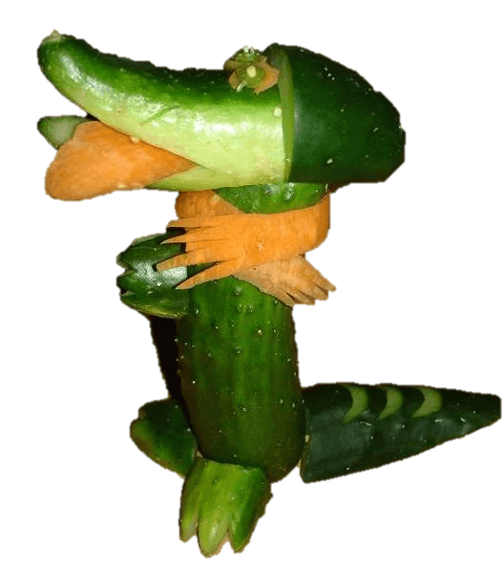 | Выберите изогнутый огурец - это будет туловище. Сделайте на нем надрезы. Голова крокодила выполняется из небольшой половинки огурца, вдоль которой делается надрез. Чтобы получилась зубастая пасть, аккуратно оформите ее, прорезая с двух сторон надреза треугольники. Ножки вырезают из второй половины огурца и с помощью спичек прикрепляют к туловищу крокодила.
Глаза можно сделать из ягод, зеленого горошка или кусочков моркови, закрепляя их на голове также с помощью спичек, предварительно очищенных от серы.

Машина
Корпус делаем из небольшой морковки или огурца, колесами могут быть «круги» моркови, огурца или редиса. Фары можно сделать из горошин или же зерен кукурузы или чечевицы.
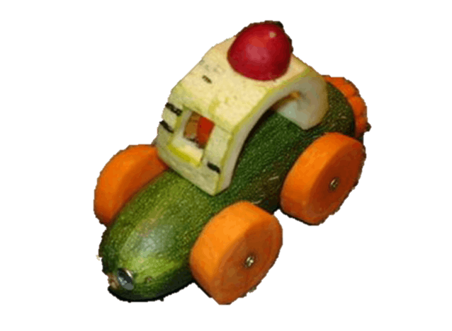 | В корпусе сверху делаем небольшой прямоугольный надрез, куда можно усадить человечка – водителя машины.  Смастерить его легко – берем большой и маленький «круг» - крепим их друг к другу, выходит голова и туловище. Две спички – это руки. Вот и вся премудрость. В руки водителю можно дать третий «круг» - выйдет руль.

Еж
Для создания ежика понадобится: груша, зеленый виноград, немного рябины, черная виноградина, 2 шт. изюма для глаз, зубочистки.
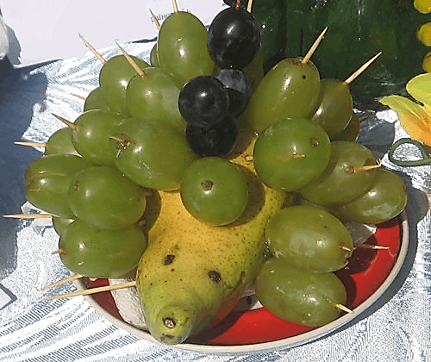 | Берем грушу, делаем надрез практически по середине, очищаем кожуру. Зеленые виноградинки насаживаем на зубочистки, но не прям по середине, чуть ближе к одному краю. Тем концом который длинней вставляем в грушу.
На нос надеваем черную виноградинку. Ножом немного вырезаем глазки, делаем небольшие впадинки, куда потом вставляем изюминки. Последним шагом делаем груз ёжику из фруктов своими руками. На иголки цепляем несколько ягод рябины.

Такса
Для изготовления поделки понадобится: 2 шт. банана, маркер, черного цвета, зубочистки, черные горошинки перца, маленький кусочек морковки.

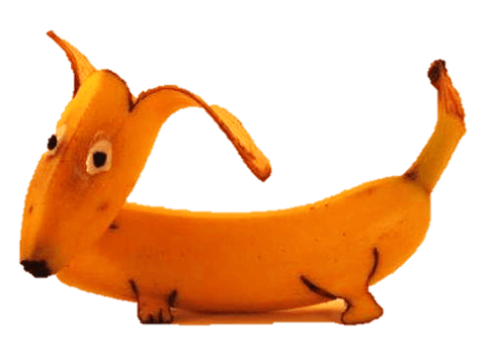 | Берем один банан и намечаем маркером где будем вырезать ноги. Ножом режем банан очень аккуратно и не глубоко.
Ноги должны быть не слишком близко, а то собачка будет не устойчива. Когда вырезали, вставляем немного зубочисток на каждую ногу, так как поделка должна стоять уверенно. Теперь делаем голову. Надо сделать длинные уши, поэтому боковые стороны банана не отрезаем, а вырезаем все остальное - середину. Так же отрезаем кончик банана и делаем там рот из морковки. Вставляем этот кусочек прямо внутрь. Так же красим маркером место под глаза и туда вставляем горошинки перца черного. Теперь просто крепим голову и туловище. Такса готова!

